Schulversuchspraktikum
Dirk Schlemme
Sommersemester 2012
Klassenstufen 7 & 8

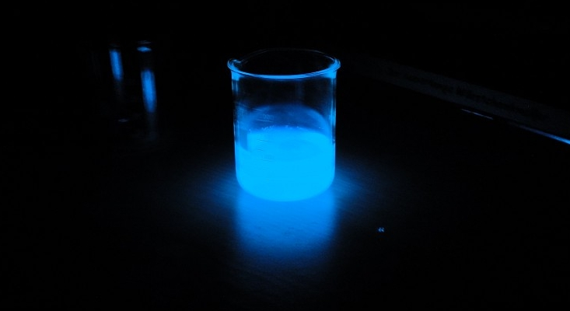
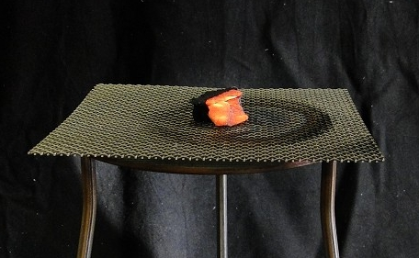
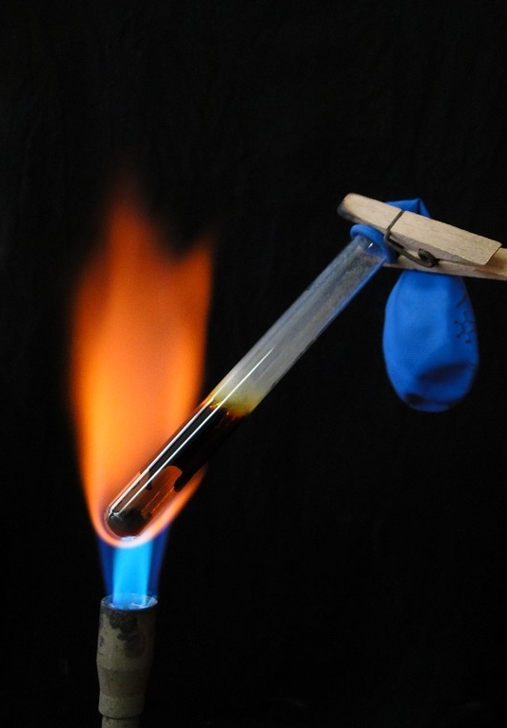

Merkmale einer chemischen Reaktion

Auf einen Blick:
Die Unterrichtseinheit ‚Merkmale der chemischen Reaktion‘ besteht aus zwei Lehrer- und zwei Schülerversuchen. Die Versuche zeigen gut die elementaren Eigenschaften von chemischen Reaktionen: Energieumsatz und Stoffumwandlung. Der Versuch V1 ‚Produkte der Kohleverbrennung‘ schließt an den Versuch V3 ‚Chemische Umwandlung von Kohle‘ an. Der Schülerversuch V4 ‚Kupfer und Schwefel‘ findet sich im Arbeitsblatt wieder. Das kalte Leuchten aus Versuch V2 ist ein eindrucksvoller Showversuch.

Inhalt

1 Konzept und Ziele 2
2 Lehrerversuche 3
2.1 V 1 – Produkte der Kohleverbrennung 3
2.2 V 2 – Kaltes Leuchten 5
3 Schülerversuche 7
3.1 V 3 – chemische Umwandlung von Kohle 7
3.2 V 4 – Kupfer und Schwefel 8
4 Reflexion des Arbeitsblattes 10
4.1 Erwartungshorizont (Kerncurriculum) 10
4.2 Erwartungshorizont (Inhaltlich) 10
5 Literaturverzeichnis 11

Konzept und Ziele
Das Thema ‚Merkmale einer Reaktion‘ ist zusammen mit den Themen ‚Chemische Gesetzmäßigkeiten‘, ‚Endotherm und Exotherm‘, ‚Aktivierungsenergie‘, usw. ein sehr zentraler Bestandteil des Chemieunterrichts in der 7. Und 8. Jahrgangsstufe. Bei diesem Thema geht es darum, chemische Reaktion zu identifizieren. Dazu benötigen die SuS ein Raster von Merkmalen, das auf jede chemische Reaktion zutrifft. Diese Merkmale sind ein Energieumsatz und das Umsetzen der Edukte in die Produkte, die – weil sie andere Stoffe sind - andere Stoffeigenschaften haben. Darüber hinaus sollen die SuS erkennen, dass es sich bei chemischen Reaktionen nicht um theoretische Gebilde aus dem Unterricht, sondern um sehr reale und alltagsnahe Phänomene handelt, wie das Verglühen von Holzkohle unter Wärmeabgabe zu Asche und Kohlenstoffdioxid, was auf jedem Grill passiert. Diese Reaktion wird in den Versuchen 1 und 3 untersucht, die so konzipiert sind, dass sie im Unterricht aufeinander aufbauen. Natürlich sollen die SuS auch chemische Reaktionen kennen lernen, die sie noch nicht aus ihrem Alltag kennen. Ein Klassiker im Anfangsunterricht ist die Reaktion von Schwefel mit Metallen. Das Beispiel Kupfer lernen die SuS in Versuch 4 kennen. Das Arbeitsblatt behandelt ebenfalls diesen Versuch. Ein reiner Showversuch ist Versuch 2. Luminol zeigt unter bestimmten Bedingungen mit Triplettsauerstoff eine blaue Lumineszenz. Diese Leuchterscheinung soll dazu beitragen, dass die SuS den Energieumsatz nicht automatisch mit Wärmeenergie in Verbindung bringen, sondern auch mit anderen Energieformen.

Lehrerversuche

V 1 – Produkte der Kohleverbrennung
Dieser Versuch ist eine sinnvolle Fortsetzung von Versuch V3 ‚Chemische Umsetzung von Kohle‘. Im fragend-entwickelnden-Unterrichtsgespräch kann von V3 direkt zu diesem Versuch übergegangen werden.

Materialien: Feuerfeste Unterlage, Dreifuß mit Drahtnetz ohne Keramikeinsatz, Bunsenbrenner, Porzellanschale, Kolbenprober, Trichter, Schlauch und Glasrohr, Stativmaterial, Becherglas
Chemikalien: Holzkohle, Kalkwasser
Durchführung: Vor dem Versuch wird ein kleines Becherglas mit Kalkwasser bereitgestellt.
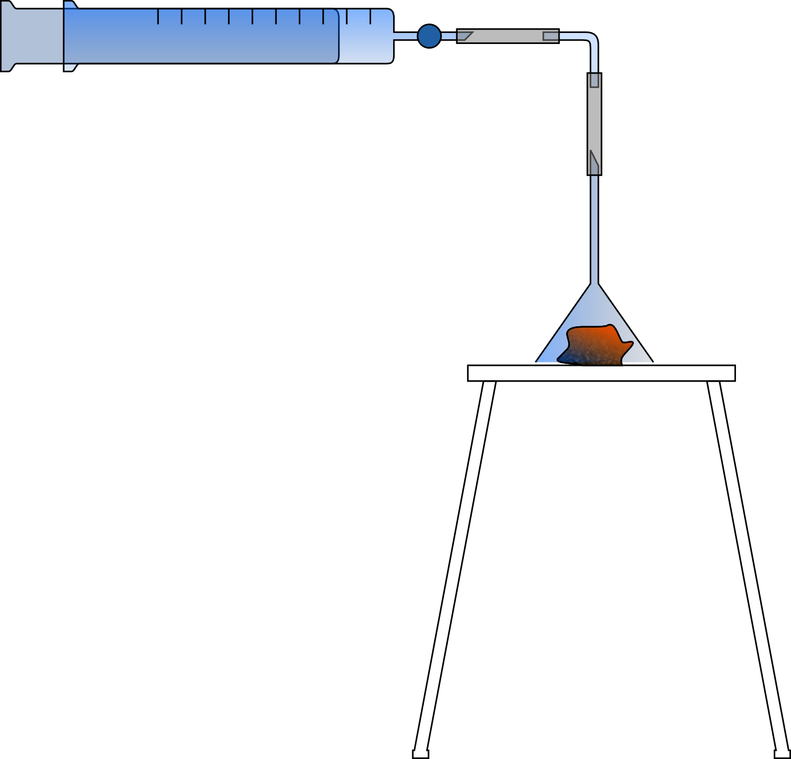
Die Holzkohle wird auf das Drahtnetz des Dreifußes gelegt, die Porzellanschale wird unter der Holzkohle platziert. Der Trichter wird mit der Öffnung nach unten über der Holzkohle befestigt und über einen Schlauch mit dem Kolbenprober verbunden. Mit dem Bunsenbrenner wird die Holzkohle zum Glühen gebracht, dann wird der Trichter abgesenkt und der Stempel des Kolbenprobers langsam herausgezogen. Ist der Kolbenprober voll, wird der Stempel wieder reingedrückt (um die Luft aus den Schläuchen zu spülen) und noch einmal aufgezogen.
Abbildung 1: Apparatur zum Auffangen von Verbrennungsgasen
Ist der Kolbenprober das zweite Mal voll aufgezogen, wird er verschlossen und von der Apparatur entfernt. Mit einem Schlauch wird das aufgefangene Gas durch Kalkwasser geleitet.
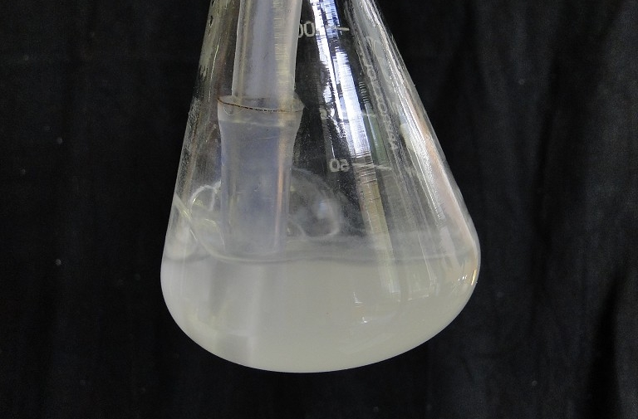
Beobachtung: Im Kolbenprober ist nichts zu beobachten. Das aufgefangene, farblose Gas bewirkt aber beim Einleiten in Kalkwasser eine Trübung.

Deutung: Bei der Verbrennung von Holzkohle entsteht Asche und Kohlenstoffdioxid, was an der Trübung des Kalkwassers zu beobachten ist. Die Stoffumwandlung lässt sich wie folgt formulieren:
Holzkohle und Luftsauerstoff wandeln sich unter Wärmeabgabe zu Asche und Kohlenstoffdioxid um.
Entsorgung: Die Entsorgung des Produkts erfolgt nach Ausglühen im Feststoffabfall (ggf. mit einem feuchten Tuch die Asche aufnehmen). Die Kalkwasserlösung wird im Abfluss entsorgt.
Literatur: (Flint, Collins) S. 80
Der Versuch verdeutlicht, dass bei Reaktionen nicht selten auch unsichtbare Produkte entstehen. Außerdem dient er zur Aufklärung der vollständigen Reaktionsgleichung.

V 2 – Kaltes Leuchten
Dieser Versuch verdeutlicht, dass der obligatorische Energieumsatz bei chemischen Reaktionen nicht unbedingt in Form von Wärme frei werden muss, sondern auch noch andere Energieformen auftreten können. Wenn der Versuch schon vorbereitet ist, ist er sehr schnell durchzuführen und ein toller Showversuch.

Gefahrenstoffe |  |  | 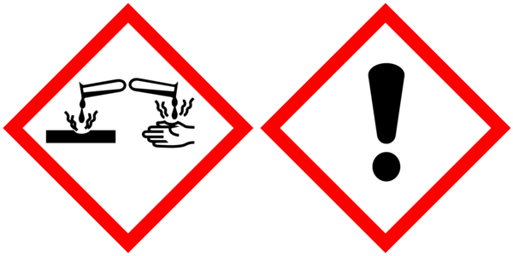
Natriumhydroxid | H: 314, 290 | P: 280, 301, 330 ,331, 305, 351, 338
Wasserstoffperoxid | H: 302, 318 | P: 280, 305, 351, 338, 313

Materialien: 3 Bechergläser, Spatel, Messpipette
Chemikalien: Wasser, Natriumhydroxid, Wasserstoffperoxid (w=30%), Luminol, Kaliumhexacyanoferrat-(III), Natriumhydrogencarbonat, Fluorescein
Durchführung: Es werden drei Bechergläser präpariert und beschriftet. Das erste Becherglas wird mit 50mL Wasser befüllt. Unter Rühren werden erst 4 Plätzchen Natriumhydroxid gelöst, dann eine Spatelspitze Luminol.
In das zweite Becherglas werden ebenfalls 50mL Wasser gegeben. Unter Rühren wird eine Spatelspitze Kaliumhexacyanoferrat-(III) gelöst und 5mL Wasserstoffperoxid unter gerührt.
In das dritte Becherglas werden je eine Spatelspitze Soda und Fluorescein gegeben.
Nun wird der Inhalt des ersten Becherglases in das Zweite geschüttet. Lässt die Lumineszenz nachlässt, kann man sie durch eine Spatelspitze Kaliumhexacyanoferrat-(III) wieder auffrischen. Wenn die Lumineszenz weitestgehend abgeklungen ist, schüttet man den Inhalt des zweiten Becherglases in das Dritte.
Beobachtung: Sobald sich die farblosen Flüssigkeiten der ersten beiden Bechergläser vermischen, beginnt die Lösung türkis zu leuchten. Die Leuchterscheinung lässt mit der Zeit nach. Durch Zugabe von Kaliumhexacyanoferrat wird das nachlassende Leuchten wieder aufgefrischt. Wird die Lösung in das dritte Becherglas gegeben, wird die Leuchterscheinung wiederum aufgefrischt, man sieht eine grüne Fluoreszenz. Nach dem Versuch ist die Lösung orange.
Abbildung 2: Lumineszenz von Luminol um Dunkeln

Deutung: Die gelösten Stoffe reagieren in einer chemischen Reaktion, dabei wird Energie in Form von Licht frei. Während der Reaktion hat sich die Farbe der Lösungen zu orange geändert, das heißt es ist ein neuer Stoff entstanden.
Entsorgung: Die Lösung muss wegen den Stoffen Luminol und Fluorescein in den Abfall für organische Lösungsmittel.
Literatur: (Firneis) (Blume)
Der Versuch lockert den Chemieunterricht auf und regt zum Nachdenken an. Was gibt es noch für Energieformen, die bei chemischen Reaktionen frei werden? Zum Beispiel elektrische Energie bei der Zitronenbatterie, Bewegungsenergie beim Raketenantrieb und so weiter.
Die Abklingkurve der Lumineszenz hängt vom roten Blutlaugensalz ab. Benutzt man die käuflichen Kristalle, lösen sie sich recht schnell auf und die Lumineszenz ist entsprechend hell aber kurz. Benutzt man einen einzigen großen Kristall (aus eigener Züchtung) dauert die Lumineszenz länger an.

Schülerversuche

V 3 – chemische Umwandlung von Kohle
Dieser Versuch ist eine gute Einführung, da der Versuch jedem Schüler vom heimischen Grill bekannt ist, aber weniger die Tatsache, dass es sich dabei um eine chemische Reaktion handelt. Umso wichtiger ist das sorgfältige Beobachten des Versuches.

Materialien: Feuerfeste Unterlage, Dreifuß mit Drahtnetz ohne Keramikeinsatz, Bunsenbrenner, Porzellanschale
Chemikalien: Holzkohle
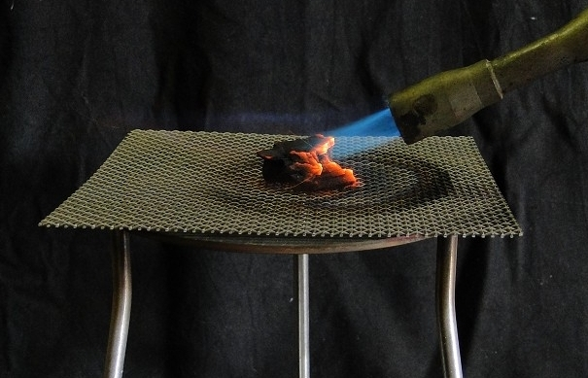
Durchführung: Die Holzkohle wird auf das Drahtnetz des Dreifußes gelegt, die Porzellanschale wird unter der Holzkohle platziert. Mit dem Bunsenbrenner wird die Holzkohle zum Glühen gebracht. Die Glut wird durch sachtes Pusten vergrößert.
Abbildung 3: Verbrennen von Holzkohle
Beobachtung: Die Kohle glüht auch nach dem Entfernen des Brenners weiter. Beim Pusten breitet sich die Glut aus. Nach einiger Zeit bildet sich eine lockere Schicht Asche auf der Oberfläche der glühenden Kohle. Das Kohlestück wird kleiner und verschwindet ganz, während Asche entsteht.
Deutung: Die Holzkohle verglüht in einer chemischen Reaktion zu Asche und gibt dabei Wärme ab. Danach ist der Ausgangsstoff Kohle umgesetzt und der neue Stoff Asche ist entstanden.
Entsorgung: Die Entsorgung des Produkts erfolgt nach Ausglühen im Feststoffabfall (ggf. mit einem feuchten Tuch die Asche aufnehmen).
Literatur: (Flint, Collins) S. 79
Der Versuch dient der genauen Beobachtung einer Stoffumwandlung. Falls die SuS vermuten dass die Asche schon vorher in der Kohle enthalten war und durch das Verglühen nur zum Vorschein kam, kann man ein Stück Kohle mit dem Hammer zerkleinern und nachsehen.

V 4 – Kupfer und Schwefel
Dieser Versuch zeigt die klassische Metall-Schwefel Reaktion. Dabei kann eine Energieabgabe und die Stoffumwandlung beobachtet werden.

Materialien: Bunsenbrenner, Reagenzglas, Reagenzglasklammer, Mörser, Stößel, Luftballon, Waage
Chemikalien: Kupferpulver, Schwefelpulver
Durchführung: Es werden 3,2g Schwefel und 6,4g Kupfer abgewogen und im Mörser mit dem Stößel zu einer feinen Mischung zerrieben. Dann wird das Gemisch in das Reagenzglas gegeben und dieses mit einem Luftballon verschlossen. Das Reagenzglas wird mit der Reagenzglasklammer in der Bunsenbrennerflamme erhitzt bis eine Reaktion eintritt.
Beobachtung: Beim Erhitzen glüht das Gemisch auf (mal langsamer, mal schneller). Entfernt man den Bunsenbrenner, glüht das Gemisch weiter. Nach dem Abkühlen findet man im Reagenzglas ein schwarzes bröseliges Pulver.
Abbildung 4: Erhitzen von Kupfer und Schwefel bis zur Reaktion
Deutung: Kupfer und Schwefel sind eine chemische Reaktion eingegangen. Das Gemisch hat Wärme abgegeben. Kupfer und Schwefel sind umgesetzt worden zu dem schwarzen Stoff Kupfersulfid.
Entsorgung: Das Reagenzglas wird mitsamt Inhalt im kontaminierten Glasabfall entsorgt. ACHTUNG: Luftballon nur unter dem Abzug entfernen und ausdampfen lassen! (Ansonsten können die Luftballons im Hausmüll entsorgt werden.)
Die Reaktion läuft je nach Verteilungsgrad heftiger oder langsamer ab. Zur Bändigung der Reaktion kann man einen höheren Schwefelanteil wählen, dieser kondensiert allerdings an den Reagenzglaswänden und damit hätten die SuS ein Argument, dass der Schwefel doch nicht umgesetzt ist.
Auch eine Reaktion mit Eisen statt Kupfer verläuft langsamer, allerdings könnten die SuS auf die Idee kommen das Fehlen von elementarem Eisen mit einem Magneten zu überprüfen, was meinem Wissen nach nicht funktioniert.

Arbeitsblatt – Die chemische Reaktion
Kupfer ist ein rotbraunes, weiches Metall. Neben Gold, Silber und Zinn war Kupfer eines der ersten Metalle, das die Menschheit kennengelernt hat. Da Kupfer leicht zu verarbeiten ist, wird es von den Menschen schon seit etwa 10.000 Jahren benutzt. Kupfer wird für Stromleitungen, Münzen, Musikinstrumente und vieles mehr verwendet.
Schwefel ist ein gelber nichtmetallischer Feststoff. Chinesen und Ägypter nutzten Schwefel bereits vor etwa 7000 Jahren zum Bleichen von Textilien, als Arzneimittel und zur Desinfektion. Schwefel ist ein reaktionsfreudiges Element und reagiert bei erhöhter Temperatur mit vielen Metallen.
Schülerversuch in Einzelarbeit:
Materialien: Bunsenbrenner, Reagenzglas, Reagenzglasklammer, Mörser, Stößel, Trichter, Luftballon, Waage
Chemikalien: Kupferpulver, Schwefelpulver
Durchführung: 1. Wiege 3,2g Schwefel und 6,4g Kupfer ab.
2. Mische die beiden Stoffe sorgfältig mit Mörser und Stößel.
3. Fülle die Hälfte des Stoffgemisches mit Hilfe des Trichters in das Reagenzglas und verschließe es mit dem Luftballon.
4. Erwärme das Reagenzglas mit der Reagenzglasklammer in der nichtleuchtenden Bunsenbrennerflamme bis das Stoffgemisch aufglüht.
Notiere deine Beobachtungen:
________________________________________________________________________________________________________________________________________________________________________________________________________________________________________________________________________________________________________________________

Auswertung in Partnerarbeit:
- Vergleicht und beschreibt das Aussehen von der Kupfer-Schwefelmischung im Mörser mit dem Inhalt eurer Reagenzgläser. (Lupe!)
- Vergleicht den Schmelzpunkt der Substanz im Reagenzglas mit dem Schmelzpunkt von Schwefel und Kupfer. (Ausprobieren!)

Reflexion des Arbeitsblattes
Mit dem Arbeitsblatt sollen die Schüler Eigenschaften einer chemischen Reaktion herausarbeiten. Am Beispiel der Reaktion von Kupfer und Schwefel kann jeder Schüler den Energieumsatz und das Umsetzen der Edukte beim Erscheinen von Produkten für sich selbst beobachten. In der Auswertung wird auf die Stoffumwandlung eingegangen. Die SuS sollen sich selbst ‚beweisen‘, dass die Edukte tatsächlich umgesetzt und ein neuer Stoff mit anderen Eigenschaften entstanden ist. Dabei sollen Sie selbst ein kurzes Experiment (Schmelzpunktbestimmung) planen und durchführen.

Erwartungshorizont (Kerncurriculum)
Fachwissen: | Die SuS beschreiben in Aufgabe 1, dass nach einer chemischen Reaktion die Ausgangsstoffe nicht mehr vorliegen und gleichzeitig immer neue Stoffe entstehen.  Die SuS beschreiben außerdem, dass chemische Reaktionen immer mit einem Energieumsatz verbunden sind.
Erkenntnisgewinnung: | In Aufgabe 2 formulieren die SuS Vorstellungen zu Edukten und Produkten und planen Überprüfungsexperimente, die sie unter Beachtung von Sicherheitsaspekten durchführen.
Kommunikation: | In beiden Aufgaben unterscheiden die Schülerinnen und Schüler Fachsprache von Alltagssprache beim Beschreiben chemischer Reaktionen.  Die SuS argumentieren fachlich korrekt und folgerichtig über ihre Versuche.

Erwartungshorizont (Inhaltlich)
Aufgabe 1: Das Kupfer-Schwefelgemisch im Mörser hat eine beige-braune Farbe und ist pulverig. Unter der Lupe erkennt man, dass es eine Mischung aus gelbem Schwefel und rotbraunem Kupfer ist.
Der Stoff im Reagenzglas ist schwarz und bröselig. Man kann die Bröckchen zwischen den Fingern zerreiben. Unter der Lupe sieht man, dass es keine Mischung aus zwei Stoffen ist.
Aufgabe 2: Schwefel schmilzt recht schnell und wird dabei braun. Erwärmt man es weiter, kann man gelben Dampf über dem flüssigen Schwefel beobachten. Kupfer lässt sich nicht in der Brennerflamme schmelzen. Der schwarze Stoff lässt sich nicht in der Brennerflamme schmelzen. Das heißt, der schwarze Stoff ist kein Kupfer, weil Kupfer rotbraun ist und er ist auch kein Schwefel, weil Schwefel einen niedrigeren Schmelzpunkt hat. Es ist ein neuer Stoff entstanden.

Literaturverzeichnis
[1] Prof. Dr. A. Flint, C. Collin, Chemie fürs Leben, http://www.chemie1.uni-rostock.de/didaktik/pdf/anfangsunterricht.pdf, Mai 2008 (Zuletzt abgerufen am 03.10.2012 um 21:50Uhr).
[2] Bäurle, Wolfram / Greb, Ernst, Umwelt: Chemie; ein Lern- und Arbeitsbuch, Klett, Neubearbeitung, 2000, S. 34.
[3] Christian Firneis, Chemie fürs Leben, www.chemische-experimente.de.tl /Luminol_Versuch.htm, 2008 (Zuletzt abgerufen am 04.10.2012 um 11:39Uhr).
[4] Prof. Dr. Rüdiger Blume, http://www.chemieunterricht.de/dc2/energie/luminol.htm, 1.Okt.2008 (Zuletzt abgerufen am 04.10.2012 um 21:46Uhr)

